ANEXO N°4

COMPROMISO DE CUMPLIMIENTO CON LO ESTIPULADO EN EL CÓDIGO DE ÉTICA DE LA INVESTIGACIÓN CIENTÍFICA, TECNOLÓGICA Y HUMANÍSTICA DE LA UNIVERSIDAD RICARDO PALMA

Por el presente yo, , identificado con Documento Nacional de Identidad N° , docente (ordinario/contratado) de la Universidad Ricardo Palma, acepto cumplir con lo estipulado en el Código de Ética de la Investigación Científica, Tecnológica y Humanística de la Universidad Ricardo Palma, aprobado por Acuerdo del Consejo Universitario N°1650-2021-virtual, de fecha 24 de agosto de 2021.

Lima, del mes de de 2024

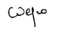
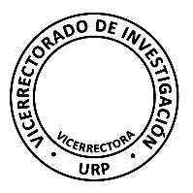
Firma del/a docente

